**בס"ד**

**תרגיל בית מספר 1 (תכנותי)**

**שם הקורס: עיצוב ותכנות מ"ע להנדסה**

**מספר קורס: 157109**

**נושא: ממשקים (Interfaces)**

מטרת התרגיל היא ליישר קו בנושאים תכנות בשפת Java, ירושה, ממשקים, השוואה ופולימורפיזם.

# חלק 1 (מבוא): הגדרת הממשק

לפניכם קטע קוד ללא שגיאות:

public static void main(String[] args)

{

int x = 5;

String y = "hello";

B b1 = new B(100);

C[] arrC = new C[3];

arrC[0] = new B(99);

arrC[1] = new A();

arrC[2] = new B(5);

arrC[0].f1();

arrC[0].f2();

((A)arrC[1]).f3();

}

**סעיף א'**

הניחו כי C הוא ממשק (Interface). כתבו את הקוד שלו במלואו.

public interface C {

void f1();

void f2();

}

**סעיף ב'**

כתבו את תוכן המחלקות A ו-B .

אין צורך לממש את המתודות של המחלקות אלא רק לכתוב את החתימות שלהן כולל בנאים.

אם למחלקות יש תכונות, יש לכתוב גם אותן. הניחו כי הפרמטרים שמקבלים הבנאים משמשים לאתחול תכונות העצם בעלות אותו השם.

public class A implements C {

public A() {

\\ something

}

public void f1() {

\\ something

}

public void f2() {

\\ something

}

public void f3() {

\\ something

}

}

public class B implements C {

int number;

public B(int number) {

\\ something

}

public void f1() {

\\ something

}

public void f2() {

\\ something

}

}

**סעיף ג'**

שרטטו תרשים UML המציג את הקשרים בין A, B ו-C. ניתן לצייר על דף או לשרטט בכל כלי שתבחרו (Rhapsody, Intellij, drawio, whiteStarUML). הסבירו מדוע בחרתם בקשרים אלו.

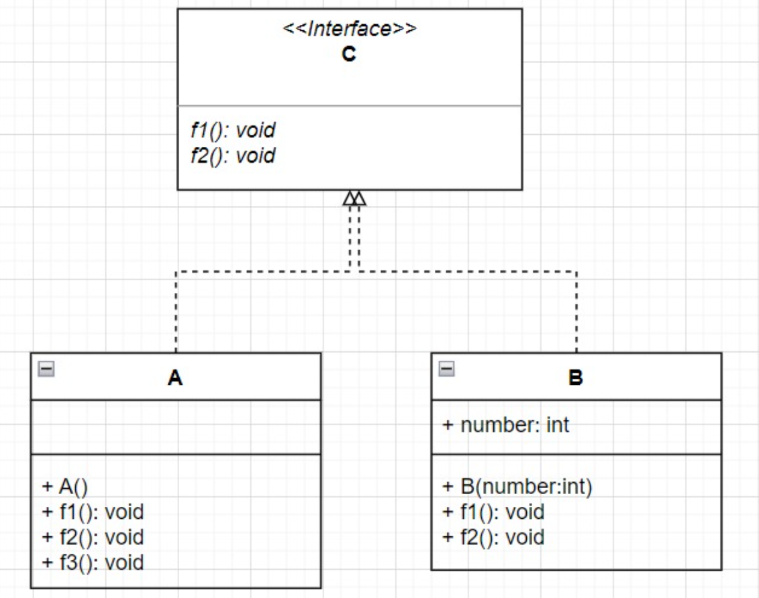

בחרנו בקשר של מימוש של ממשק (חץ מלא שהקו שלו מרוסק), מכיוון שמחלקות A B ממשות את ממשק C ואת המתודות שלו.

**סעיף ד'**

האם B יכול להיות ממשק? אם כן, כתבו אותו כממשק. אם לא, נמקו מדוע.

המחלקה B אינה יכולה להיות ממשק מהסיבה שניתן לראות בקוד המובא למעלה כי למחלקה B יש בנאי שמקבל פרמטר. לממשקים בשפת גאווה אין בנאים.ממשק הוא מבנה של קוד בו ניתן להצהיר על מתודות וקבועים, אך לא יכולים להיות לו מופעים, מה שגורר שאין שימוש כלל בבנאים, דבר שנצרך במחלקות בשביל ליצור מופע של מחלקה.

# חלק 2 (תכנותי): מערכת חילופי עונות השנה

1. שאלה תיאורטית: מה היה קורה לו היינו מאתחלים מערך של Comparable בעצים וחיות וקוראים ל sort? נמקו! במהלך הקורס נלמד כיצד להתמודד עם נושא זה.

הדבר לא יהיה אפשרי מכיוון שלא יהיה ניתן ליצור מערך המחזיק שני טיפוסים שונים בתכלית שאין קשר בינהן ואז לעשות עליהם מיון.